Dragi moji, hvaljen Isus i Marija!
Nalazimo se u mjesecu svibnju. Za većinu ljudi on je najljepši mjesec. Sve cvjeta, zeleni se i lista. Svibanj je i za našu Crkvu poseban mjesec. Znate li zašto? Svibanj je mjesec Majke Marije koja nam je rodila Spasitelja, Isusa. U tom posebnom mjesecu slavimo i jedan dan koji je posvećen našim majkama, to je Majčin- dan. Dvije najvažnije majke na svijetu su: Gospa-Isusova Majka i majka koja vas je rodila. Danas vam šaljem jedan prekrasan tekst: Moja mama .
Pročitajte ga naglas svojoj mami.
Kad bi ti svojoj mami dodjeljivao/la medalju i želio/željela joj zahvaliti na onome što za tebe čini, što bi to bilo?
Osim na Majčin dan molim vas da svaki dan u godini majkama kažete: HVALA! Ne zaboravite i Majci Mariji zahvaliti se molitvom za vaše majke.
Zadatak vam šaljem: Napravite od papira onoliko srca koliko imate godina. Obojite ih i na njih napišite riječi zahvale za sve što majka čini za vas. U prirodi ili kući pronađite grančice ili štapiće. Srca zalijepite na štapiće/grančice i stavite ih u vazu. Pogledaj sliku možda ti pomogne.
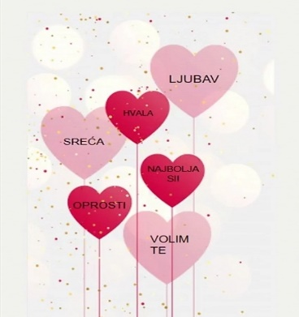
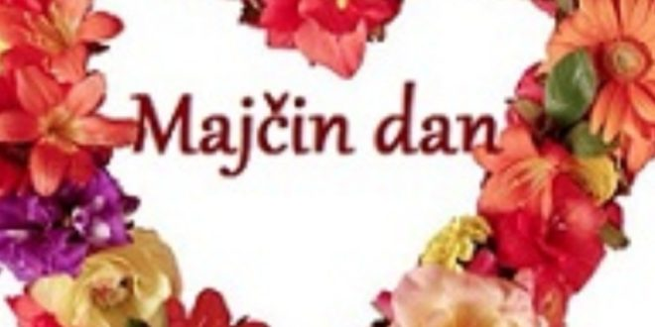
Svako dobro, veliki pozdrav vam šaljem, a posebno vašim mamama kojima ovom prigodom čestitam Majčin dan!

